ZADANIE 7

* **Głębokość w tym przypadku wynosić będzie n**

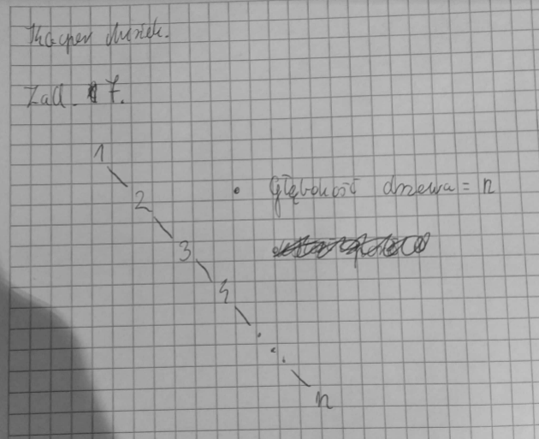

* **Ilość porównań:**

0 elementów – 0 porównań – wstawiamy 1  
1 element – 1 porównanie – wstawiamy 2

2 elementy – 2 porównania – wstawiamy 3

I tak dalej..

Całkowita ilość porównań: $\frac{0+(n-1)}{2}∙n=\frac{n(n-1)}{2}$

* **Złożoność procesu:**

$$O\left(\frac{n^{2}-n}{2}\right)=O(n^{2})$$